Seletuskiri Viljandi Vallavolikogu määruse eelnõule “Viljandi valla 2024. aasta I lisaeelarve vastuvõtmine”

Viljandi Vallavolikogu võttis Viljandi valla 2024. aasta eelarve vastu 29.02.2024 määrusega nr 50 Viljandi valla 2024.aasta eelarve vastuvõtmine“ kogumahus 37 087 310 eurot.
I lisaeelarvega väheneb Viljandi valla eelarve kogumaht 848 340 eurot ja 2024. aasta eelarve kogumahuks kujuneb 36 238 970 eurot.
I lisaeelarvega toimuvad Viljandi valla 2024. aasta eelarves järgmised muudatused:

- Põhitegevuse tulud suurenevad 135 140 eurot, sh tulud kaupade ja teenuste müügist 23 190 eurot ja saadavad toetused tegevuskuludeks suurenevad 100 400 eurot ja muud tegevustulud 11 550 eurot.

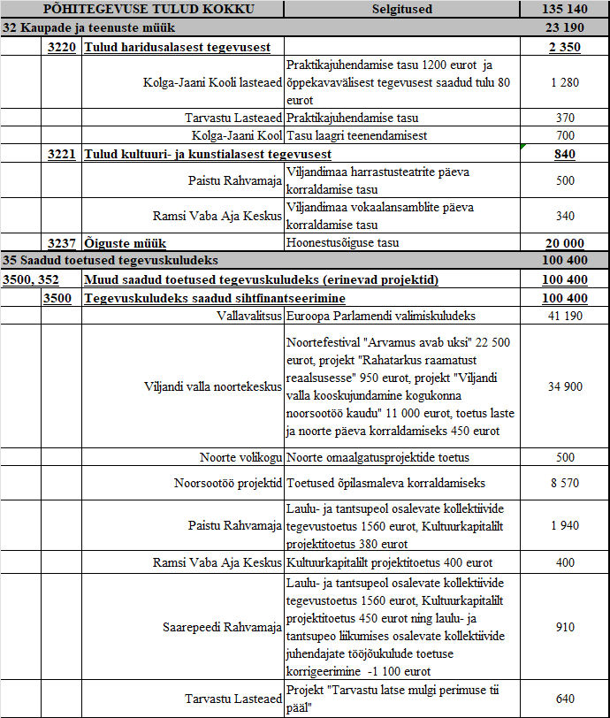
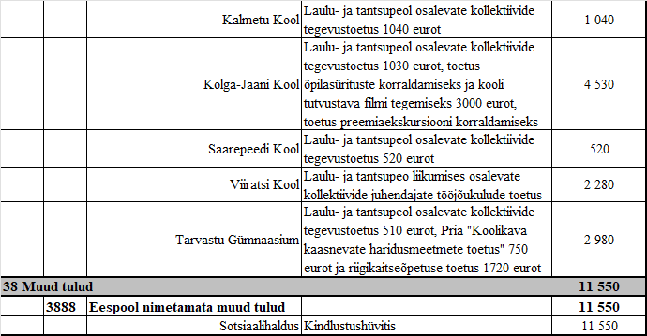

- Põhitegevuse kulud suurenevad 135 140 eurot sh sihtotstarbelised toetused tegevuskuludeks 20 300 eurot, mittesihtotstarbelised toetused 10 000 eurot, personalikulud 38 490 eurot ja majandamiskulud 76 350 ja muud kulud vähenevad 10 000 eurot.

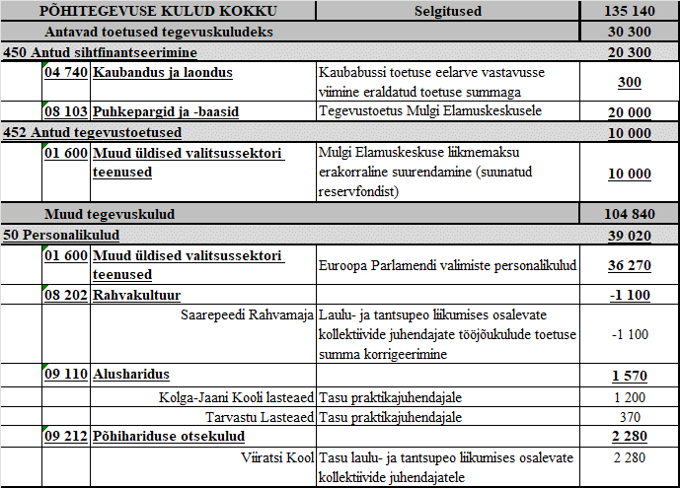

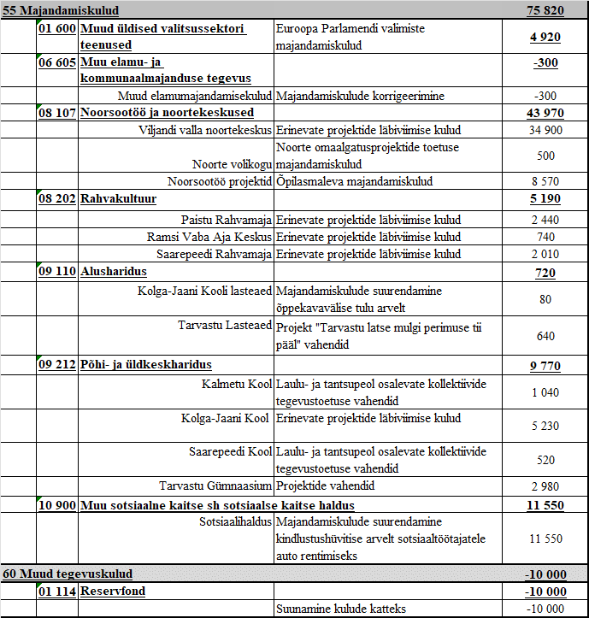

- Investeerimistegevuse tulud vähenevad 605 780 eurot. Projekti „Kalmetu Põhikooli hoone energiatõhususe parandamine „ toetus väheneb 639 540 eurot ja hajaasustuse programmi toetus suureneb 33 760 eurot.

- Investeerimistegevuse kulud vähenevad 983 480 eurot sh põhivara soetus väheneb 1 125 230 eurot ja põhivara soetuseks antav sihtfinantseerimine suureneb 141 750 eurot.

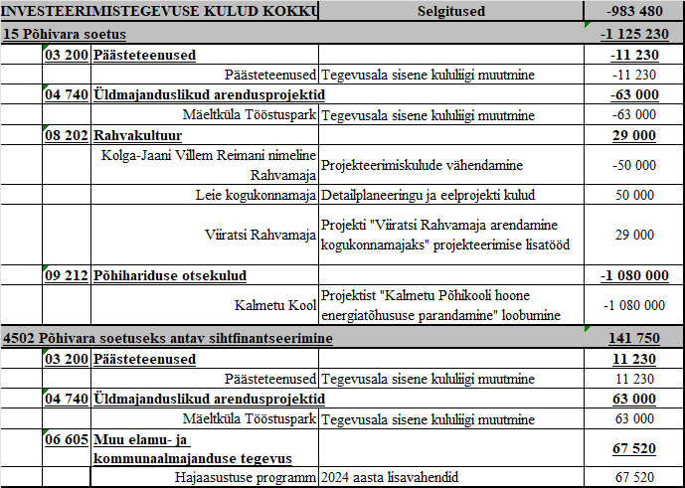

- Finantseerimistegevus väheneb kokku 377 700 eurot sh kohustiste võtmine 377 000 eurot. Kuna loobuti projekti „Kalmetu Põhikooli hoone energiatõhususe parandamine „ elluviimisest väheneb vajadus laenu võtmiseks.

Koostas: Tiina Jaksi finantsosakonna juht
07.06.2024

